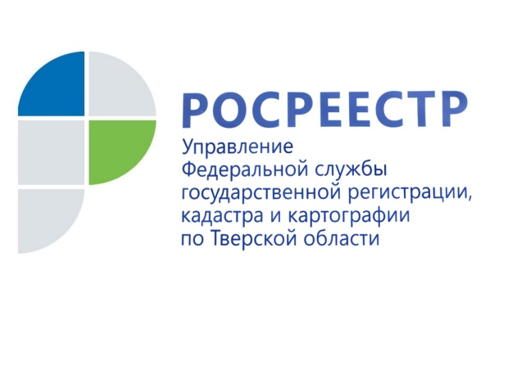 ПРЕСС-РЕЛИЗ

Правовой ликбез в сфере недвижимости

9 апреля 2019 года - В Управление Росреестра по Тверской области постоянно обращаются граждане по вопросам, связанным с особенностями регистрации прав на недвижимое имущество, постановкой объектов недвижимости на кадастровый учёт, оспариванием кадастровой стоимости, осуществлением государственного земельного надзора, а также иным вопросам, входящим в компетенцию Управления. Ниже мы приводим ответы на самый актуальные из них.

Собираюсь построить дачу и оформить её в собственность. Какие документы нужно собрать?
И. Новиков, г. Торжок

- С 1 марта в целях строительства жилого или садового дома на садовом земельном участке гражданину необходимо направить в органы местного самоуправления (ОМС) уведомление о планируемом строительстве, - пояснил начальник отдела государственной регистрации недвижимости Управления Росреестра по Тверской области Артём Воробьёв. – В течение 7 дней ОМС должны уведомить его о разрешении (или отказе) строительства, которое будет действовать в течение 10 лет. После получения уведомления о соответствии планируемого объекта градостроительным нормам гражданин может начинать строительство, по окончании которого обязан направить в ОМС уведомление об окончании строительства и технический план, обязательным приложением к которому являются первые два уведомления. Обращаться в орган регистрации гражданам не потребуется. Если дом соответствует всем требованиям, администрация сама подаст заявление о его постановке на кадастровый учёт и регистрации права.

Подала документы на регистрацию права собственности на квартиру через многофункциональный центр, но никак не успеваю их забрать. Как долго они там хранятся?
И. Кошкина, г. Вышний Волочёк
- Сроки хранения документов, касающихся недвижимости, в многофункциональных центрах продлены с 30 до 90 дней, - рассказал заместитель руководителя Управления Росреестра по Тверской области Андрей Тяпкин. – Теперь жители Твери и области, которые по разным причинам не смогли в течение месяца получить свои документы после государственного кадастрового учёта и/или регистрации права собственности на объекты недвижимости, смогут сделать это за три месяца. По истечении этого срока документы направят в региональный филиал Федеральной кадастровой палаты.

У нас участок в СНТ более 30 лет. В качестве садового домика на участке мы используем бывший строительный вагон, неучтённый как недвижимость. Нужно ли его регистрировать?
Т. Маркова, Ржевский район
- Необходимо определиться, является ли ваш домик объектом недвижимости, - пояснил начальник отдела государственной регистрации недвижимости Управления Росреестра по Тверской области Артём Воробьёв. - Исходя из понятия «недвижимость», объект должен быть прочно связан с землей и его перемещение без несоразмерного ущерба его назначению невозможно. Если же Ваш домик-вагон не имеет фундамента, то есть его можно переместить на другое место, то отнести такой объект к недвижимости нельзя и, соответственно, не нужно ставить его на кадастровый учёт, как и регистрировать право собственности на такой объект.

О Росреестре
Федеральная служба государственной регистрации, кадастра и картографии (Росреестр) является федеральным органом исполнительной власти, осуществляющим функции по государственной регистрации прав на недвижимое имущество и сделок с ним, по оказанию государственных услуг в сфере ведения государственного кадастра недвижимости, проведению государственного кадастрового учета недвижимого имущества, землеустройства, государственного мониторинга земель, навигационного обеспечения транспортного комплекса, а также функции по государственной кадастровой оценке, федеральному государственному надзору в области геодезии и картографии, государственному земельному надзору, надзору за деятельностью саморегулируемых организаций оценщиков, контролю деятельности саморегулируемых организаций арбитражных управляющих. Подведомственными учреждениями Росреестра являются ФГБУ «ФКП Росреестра» и ФГБУ «Центр геодезии, картографии и ИПД». В ведении Росреестра находится ФГУП «Ростехинвентаризация – Федеральное БТИ».

Контакты для СМИ

Макарова Елена Сергеевна
помощник руководителя
Управления Росреестра по Тверской области

+7 909 268 33 77, (4822) 34 62 24

69_press_rosreestr@mail.ru
www.rosreestr.ru
170100, Тверь, Свободный пер., д. 2

